**SICHERHEITSKONZEPT LAGER**

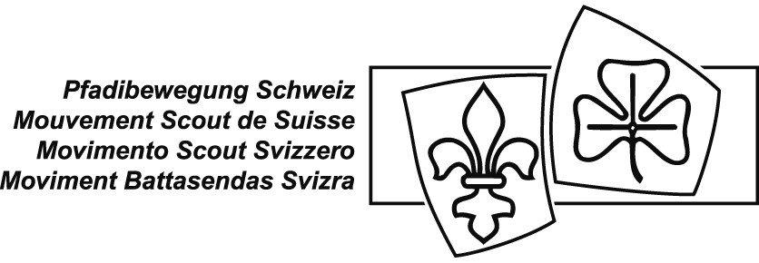

|  |  |  |
| --- | --- | --- |
| Abteilung | Wolfstufe Pfadi Tannebaum | |
| Lagerdatum | 06.07.2024 – 12.07.2024 | |
| Lagerort | Bonsbrigallmend (2 643 300 / 1 229 450) | |
| HauptlagerleiterIn | Willi Tell v/o Idefix, 076 XXX XX XX | |
| Leitungsteam | Peter Senn v/o Absus, 078 XXX XX XX  Gundula Lobi v/o Fiska, 079 XXX XX XX | |
| Küche |  | |
| **Lagerplatz – Allgemeines** | | **Verantwortliche/r LeiterIn** |
| Umgebung Lagerplatz  Ist an Hang, Hauptstrasse und Autobahn in der Nähe, hat Wiese und Wald | | Absus |
| Notunterkunft  Scheune von Bauer nebenan, Sandplatten 59, 6252 Dagmersellen | | Idefix |
| Notfallnummern  Ambulanz:144  Rega: 1414  Vergiftungsnotfälle: 145  Feuerwehr: 118  Polizei: 117  Pfadi- HelpLine: 0800 223 639 Arzt: Tran Arztpraxis, Zügholzstrasse 2, 6252 Dagmersellen, 0627563838 Apotheke: Drogerie Schlumpf, Baselstrasse 18, 6252 Dagmersellen, 0627561848  Spital : Luzerner Kantonsspital Sursee, Spitalstrasse 16A, 6210 Sursee, 0419264545  Wetterdienst: 162  Kantonales Krisentelefon: 0900 554 774  Notfalltelefon auf dem Lagerplatz / im Lagerhaus: HLL Idefix, 076 XXX XX XX / AL: Hansli vom Bergli v/o Malix, 076 XXX XX XX  Coach: Max Meier v/o Flintsch, 079 XXX XX XX | | Nemo |
| Lagerapotheke  **Allgemeines**   * Inventarliste * Alle ausgefüllten Teilnehmerinfoblätter mit Krankenversicherungsnummer * Formular um Allergien und Angaben der TN's und LeiterInnen zu notieren * Schreibzeug * Traubenzucker * Rettungsdecke * Fieberthermometer * Bettflasche * wenige Binden / Tampons   **Wund- und Sportverletzungen:**   * kleines Pflastersotiment (+ Spezialpflaster, wie Blasenpflaster) * Desinfektionsmittel für Hände und Wunde * Blutstillende Zellstoffwatte (Tupfer, zur Wundbehandlung) * sterile Wundauflagen * Verband in diversen Grössen * Verbandsklammern * eine elastische Binde * Sicherheitsnadel * stumpfe Schere * spitze Pinzette (Zecken) * Dreieckstuch * Einweghandschuhe * Formbare Polsterschiene (SAM Splint) * Coolpack (nicht vergessen zu Beginn des Lagers in den Gefrierschrank zu legen) | | Fiska |
| Sicherheitsvorkehrungen betreffend Material und Werkzeuge  Eine Person muss gefragt werden, wenn eine Leitperson oder ein TN etwas an Material haben will. Es muss dieser Person in die Hand zurückgegeben werden. Sorge tragen zum Material, wenn nötig eine Leitperson mitschicken. | | Nemo |
| Sicherheitsvorkehrungen betreffend Fahrzeuge im Lager  Auto (Bewilligung der Gemeinde erforderlich) | | Idefix |
| Diverses : Waldbrandgefahr wenn es wenig regnet, Wald -> Zecken, Sonnenbrand | | Fiska |
| Umgang mit dem Sicherheitskonzept  Das Siko wird im Lagerordner verlegt, damit es auffindbar ist. Besprochen wird das Siko in einem Höck vor dem Lager. Am besten etwa eine Woche vor Lagerbeginn. Wenn nötig kann man die Besprechung am ersten Lagertag wiederholen. | | Idefix |
| Weitere sicherheitsrelevante Überlegungen: | | Fiska |

|  |  |  |
| --- | --- | --- |
| **Vorgehen im Notfall** | | **Verantwortliche/r LeiterIn** |
| TN zur Seite nehmen und mit spiele Beschäftigen, eine Person muss Lead übernehmen  Ampelsystem (Schauen, denken, handeln) | | Idefix |
| **Lagerregeln** | |  |
| * + Teilnehmende dürfen den Lagerplatz nur mit Bewilligung des Tagesverantwortlichen verlassen   + Feuern ausserhalb der markierten Feuerstellen ist nur mit der ausdrücklichen Erlaubnis der Leiterinnen und Leiter erlaubt   + Werkzeuge werden nur mit Erlaubnis der Leiterinnen und Leiter benutzt und werden nach nichtgebrauch wieder zurückgebracht | | Nemo |
| **Umgang mit Suchtmitteln** | |  |
| Nur Alkohol und Tabakwaren, Tabakwaren nicht vor Kindern konsumieren, Alkohol nur nach Tagesabschluss, nur so viel trinken dass man am nächsten Tag normal bei gutem Sinn aufstehen kann | | Absus |
| **Datum** | **Sicherheitsrelevante Aktivitäten (Vorsichtsmassnahmen )** | **Verantwortliche/r LeiterIn** |
| Dienstag | LS Sternen-OL -> Wasser und Apotheke | Fiska |
| Donnerstag | Wölfli Turnier -> Wasser und Apotheke | Absus |
| Donnerstag | LA versprechen ablegen und BiPi Feuer -> Wasser, Apotheke und Feuerlöscher | Nemo |
|  |  |  |
|  |  |  |